检 测 报 告

试验名称：六轴振动综合实验

主检： | 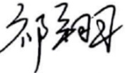 | 日期： | 2025年2月20日
审核： | 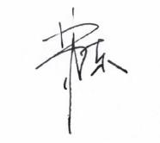 | 日期： | 2025年2月21日
批准： |  | 日期： | 2025年2月21日



北京光华荣昌汽车部件有限公司实验室

声 明

- 报告无实验室“检测专用章”无效。
- 报告无主检、审核、批准人签字无效。
- 报告涂改无效。
⑷ 复制报告未重新加盖“检测专用章”无效。
⑸ 对检测报告若有异议，请收到报告后15个工作日内通知实验室。
⑹ 送样检测仅对样品负责。
⑺ 电子版报告无安全密码无效

试验单位：北京光华荣昌汽车部件有限公司实验室
地 址：北京市昌平区流村镇工业园区
电 话： (010) 60793358-5711 邮 编：102200
样品名称 | 驾驶员座椅总成 | 车 型 | 福田A6
样品件号 | A668100000004 | 样品数量 | 1件
委托单位 | 座椅开发部 | 生产单位 | /
送 样 者 | 张甲  电话：15028210325 | 送样日期 | 2025年3月30日
试验地点 | 北京光华荣昌汽车部件有限公司实验室 | 试验日期 | 2025年4月1日
试验项目 | 六轴振动综合试验
试验标准 | 详见 GR20250313SQS043申请单
试验状态 | 量产品
试验结论 | 对 2025年3月30日 座椅开发部 送检的福田A6驾驶员座椅总成按照GR20250313SQS004申请单标准进行六轴振动综合试验，经检测不符合标准要求。
备 注 | /

一、试验条件
试验时间： | 2025年4月1日—2025年4月17日
试验地点： | 北京光华荣昌汽车部件有限公司实验室
试验人员： | 祁翔
环境温/湿度： | 温度：12.2℃；湿度：21.2%
二、试验仪器设备
序号 | 设备名称 | 设备编号 | 规格型号 | 厂家 | 精度 | 有效期
1 | 六自由度摇摆台 | Q-062 | RC/ZDT-6/3-300(H) | 四平锐创动感电子科技有限公司 | 平移：X、Y、Z≤±0.75mm  角度：X≤±0.14°、Y≤±0.145°、Z≤±0.19°  行程回差：≤1mm  位置漂移：≤0.25mm | 2025年7月4日
3 | 汽车室内尺寸测量用三维H点装置 | Q-017 | / | 天津汽车研究院 | 0.1° | /
三、试验方法及评价标准
1、试验方法
在六自由度试验台上施加规定路谱的振动加速度，循环震动200h，模拟2万公里的使用工况。
2、评价标准
试验后座椅骨架无裂痕且座椅各功能件仍能正常使用。试验后，各功能正常，调节及运行过程中，不允许出现吱吱声、叽叽声等异常噪音，耳旁噪音不大于55dB。
四、标准偏离
1、标准偏离
无
五、试验结果
1、试验结果
样品名称 | 样品编号 | 试验后座椅骨架是否有裂痕 | 座椅各功能件是否能正常使用 | 试验后，各功能是否正常 | 调节及运行过程中，是否出现吱吱声、叽叽声等异常噪音
驶员座椅总成 | 043-001-202503 | 否 | 是 | 是 | 是

座椅前后对比 | 座椅各功能调节耳旁噪音（db)
座椅前后对比 | 高度调节 | 靠背调节 | 速生速降调节 | 仰角调节 | 滑轨调节 | 腰托调节
试验后 | 62.5 | 62.5 | 58.4 | 64.2 | 71.8 | 49.5
试验前 | 63.1 | 56.9 | 60.7 | 63.2 | 71.0 | 51.4

六、试验照片
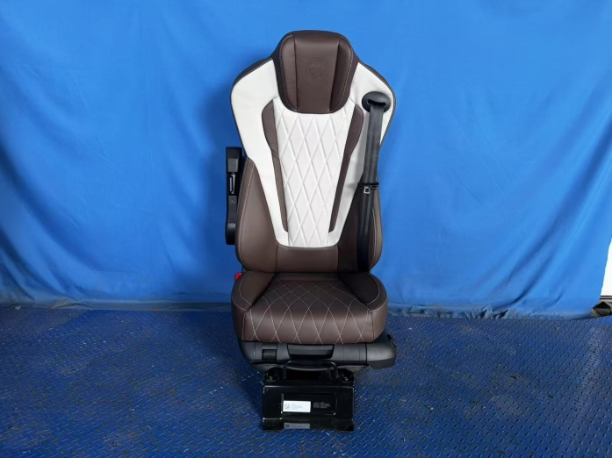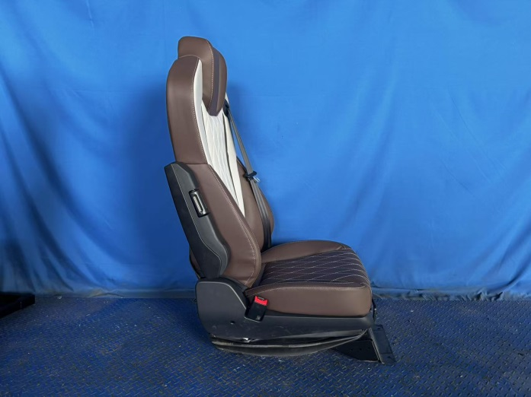
试验前
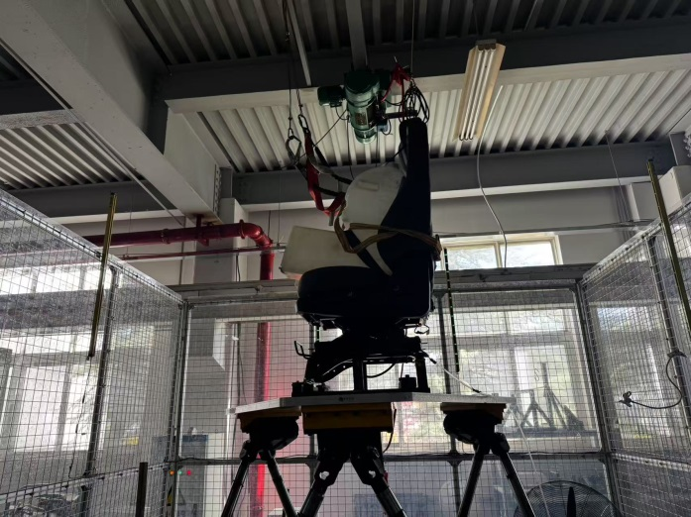
试验中
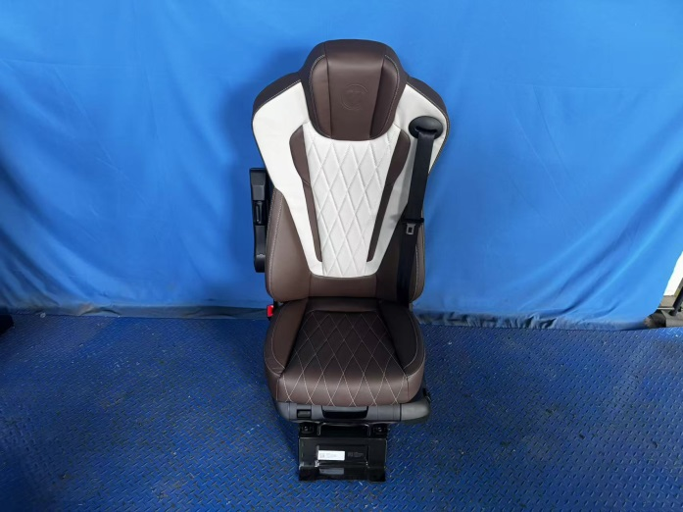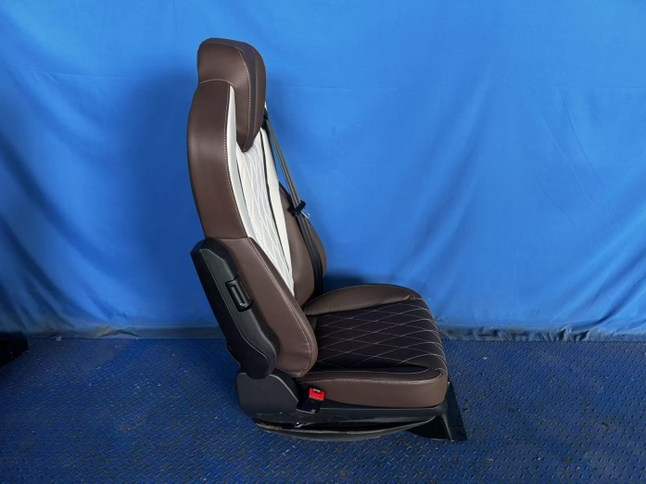
试验后
**报告结束**

